**INSTRUCTIVO PARA DESARROLLAR EL DIAGRAMA DE PARETO**

1. Identificar el asunto o problemas, las características de calidad a medir y analizar.
2. Establecer periodo de tiempo de recolección de datos, si se utilizan datos históricos y actuales, especificando fechas.
3. Definir tamaño de muestra.
4. Diseñar la hoja de verificación para registro de datos de las características de calidad.
5. Recolectar y totalizar los datos, organizando de mayor a menor según frecuencia de repetición.
6. Crear una tabla de 4 columnas a las que corresponde en cada una:  
   1 columna: organizar los factores de mayor a menor frecuencia.  
   2 columna: colocar las frecuencias o valor de cada factor

|  |  |
| --- | --- |
| **CAUSA** | **FRECUENCIA** |
| OPERARIO 2- CAUSA DEFECTOS | 40 |
| TELA SUCIA | 37 |
| PAQUETES CON PIEZAS FALTANTES | 7 |
| MEDIDA DE ELÁSTICO NO CUMPLE | 5 |
| CORTE DESIGUAL | 4 |
| FALLAS DE MANTENIMIENTO MAQUINAS FILETEADORAS | 3 |
| FALLAS DE MANTENIMIENTO MAQUINAS PLANAS | 2 |
| **TOTALES** | **98** |

3 columna: calcular porcentaje de cada valor con respecto al total, arrastrar en las otras casillas para copiar formulas.

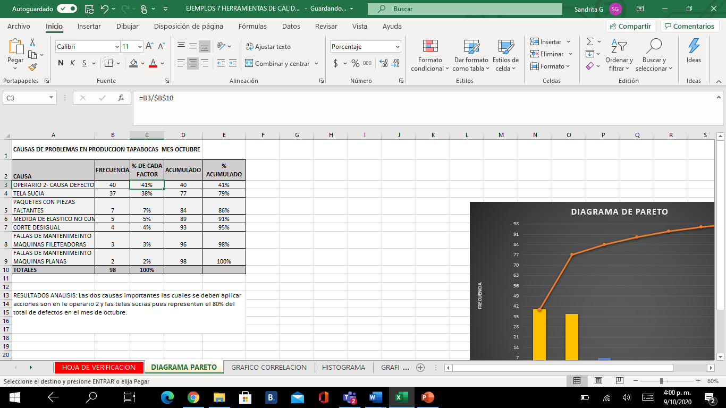

4 columna: calcular porcentajes acumulados, sumando los valores de las anteriores casillas.

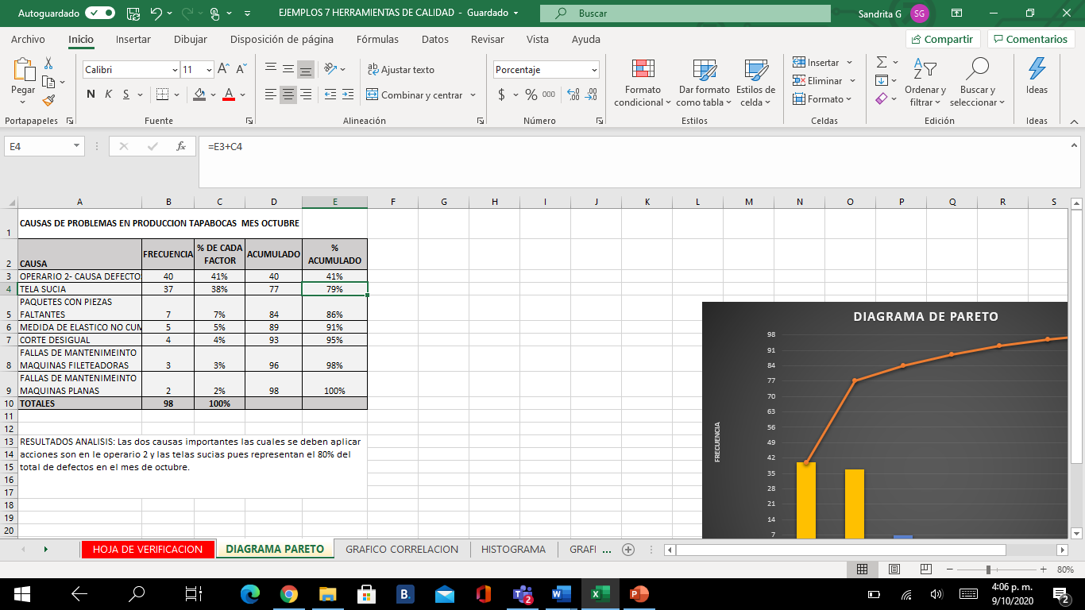

1. Construir un diagrama de barras colocando el porcentaje con las barras ordenadas, representando cada factor según su frecuencia, además se van representando los porcentajes acumulados.

Se seleccionan las dos columnas:

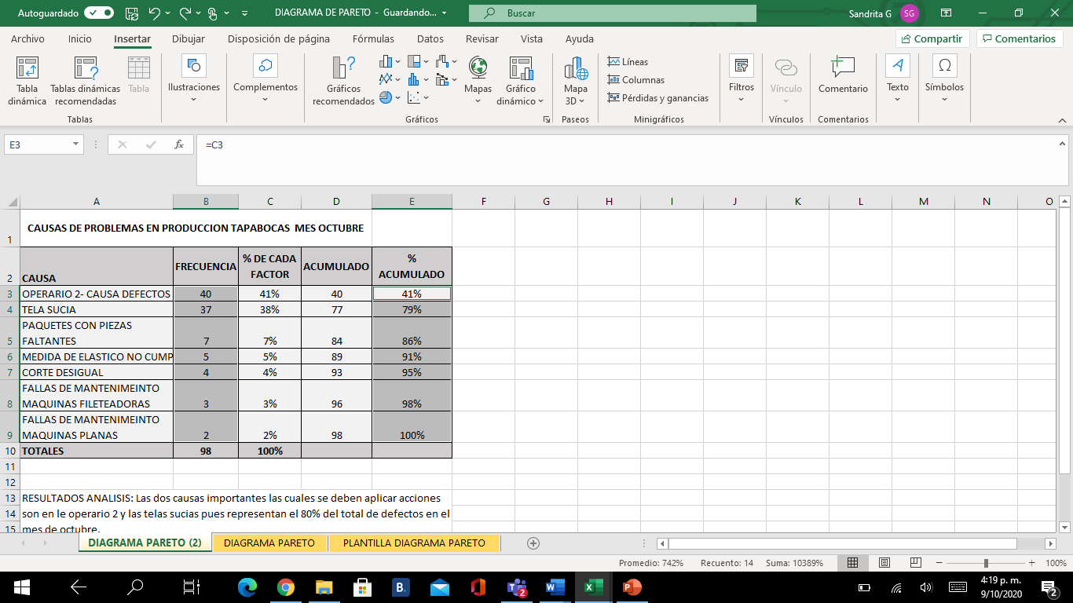

Insertar gráfico de barras.

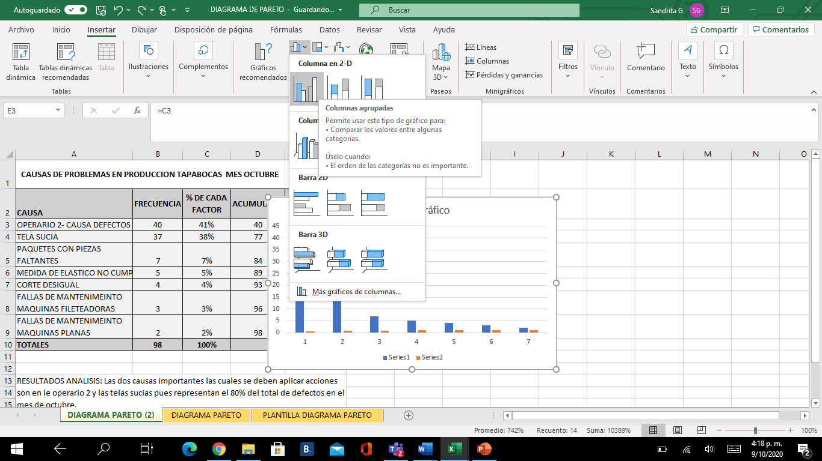

Ir a cambiar tipo de gráfico, seleccionar combinado, en series 2, seleccionar líneas y aceptar.

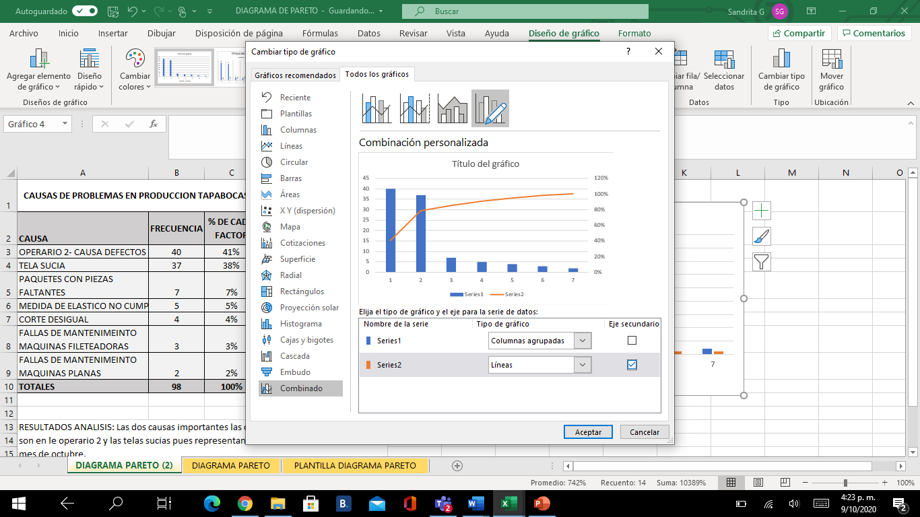

Se seleccionan los datos del lado izquierdo, dar doble click en **formato de eje,** cambiar el dato de máximos al valor total de frecuencias en el caso es 98, en mínimos colocar 0, y en unidades cambiar a una multiplo de la cifra para este caso es 14.

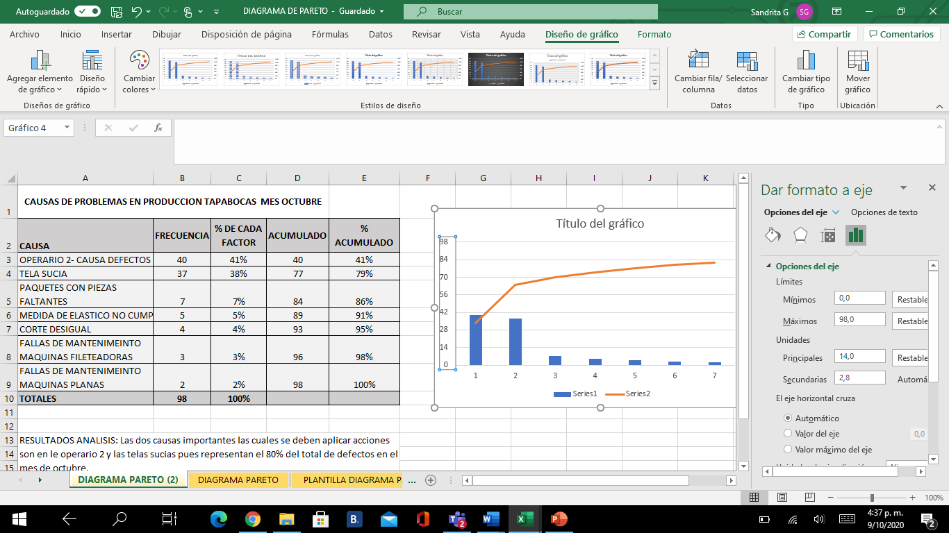

Cambiar el formato de los porcentajes, selecionando los datos en el lado derecho, con doble click cambiar a 1, para que quede alineado al 100%.

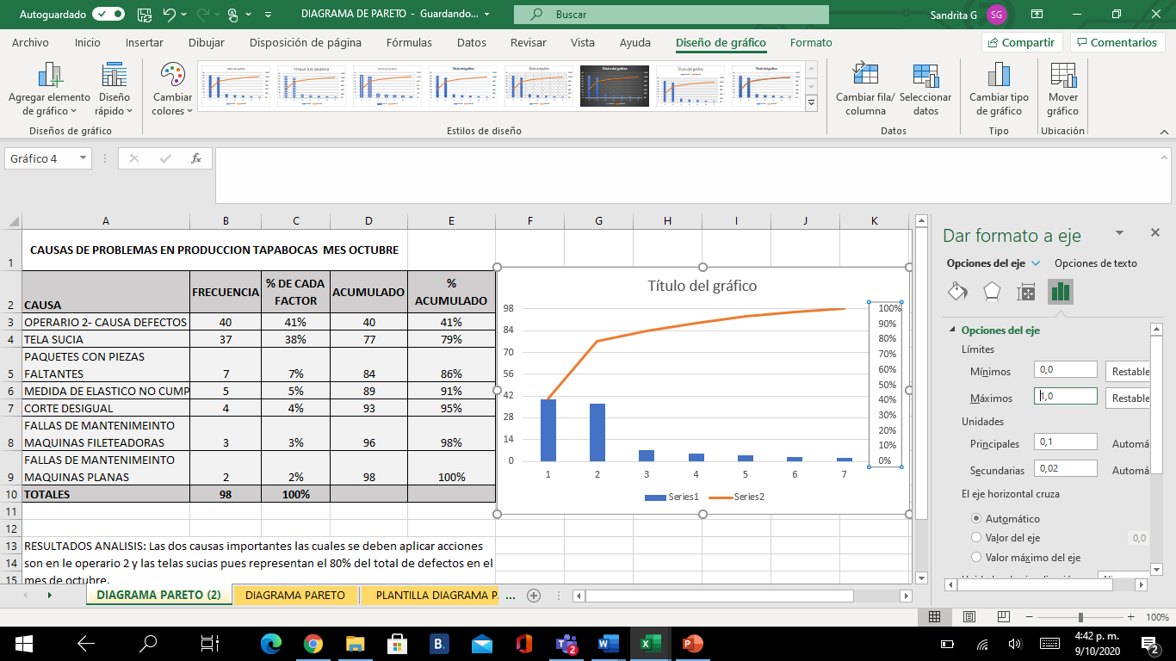

Seleccionar titulos de eje, y colocar nombre de frecuencias y porcentajes.

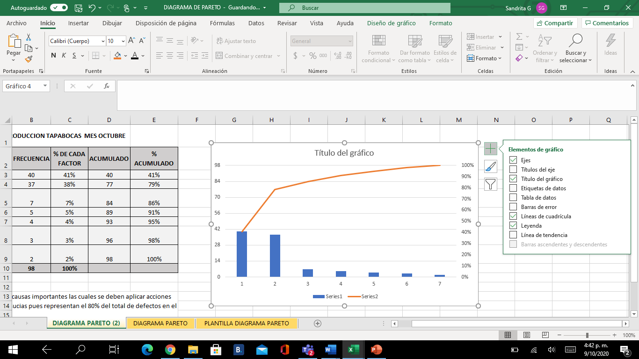

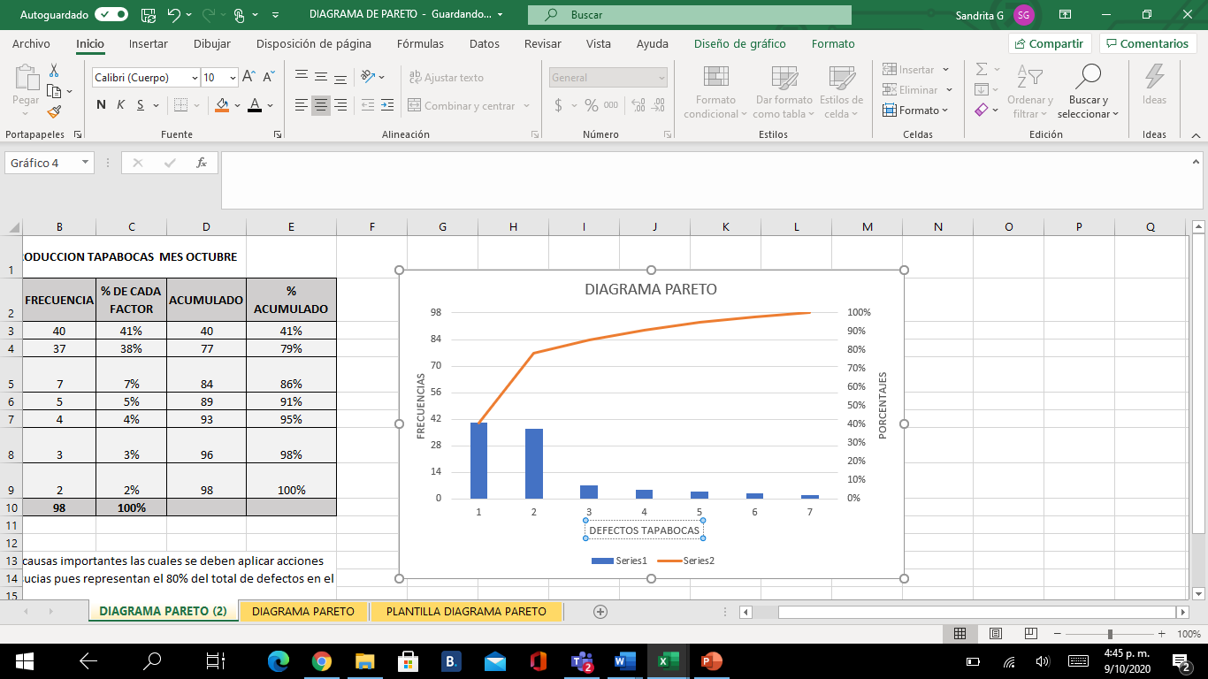

Para editar los datos de cada frecuencia en seleccionar origen de datos, se selecciona editar y se ubica en las casillas y se arrastra las casillas a editar, y se da click en aceptar. 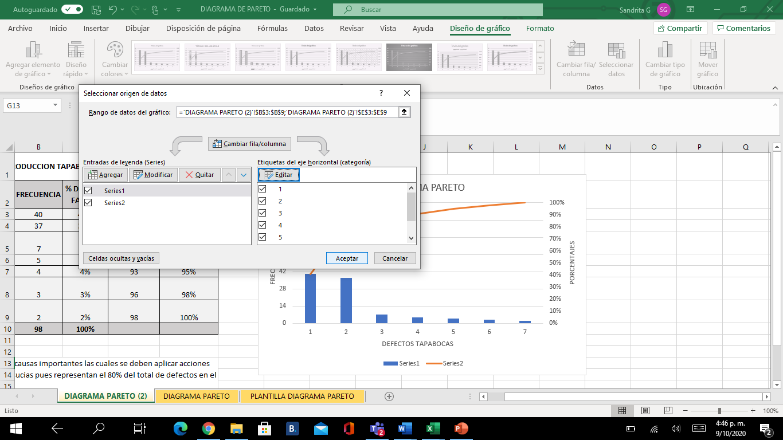

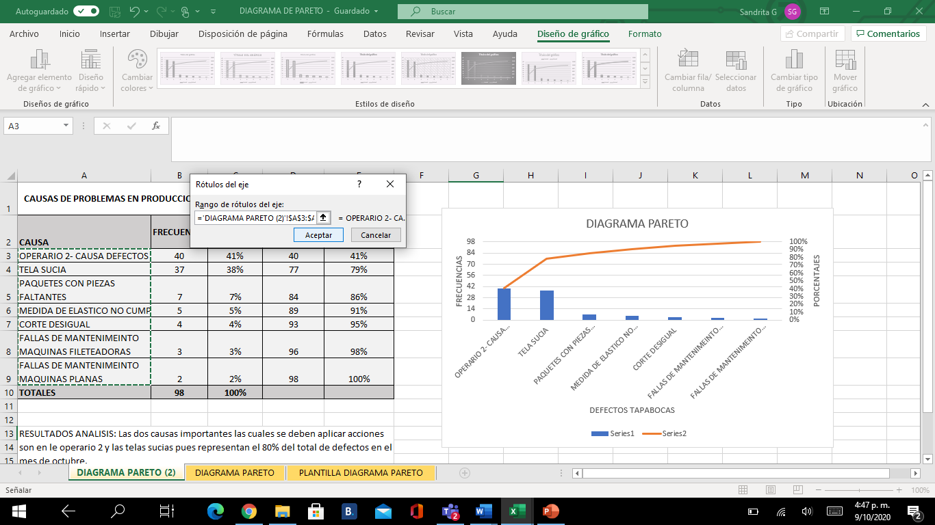

Modificar en los titulos de los ejes Serie 1 renombrar a FRECUENCIAS Y Serie 2 renombrar a porcentajes.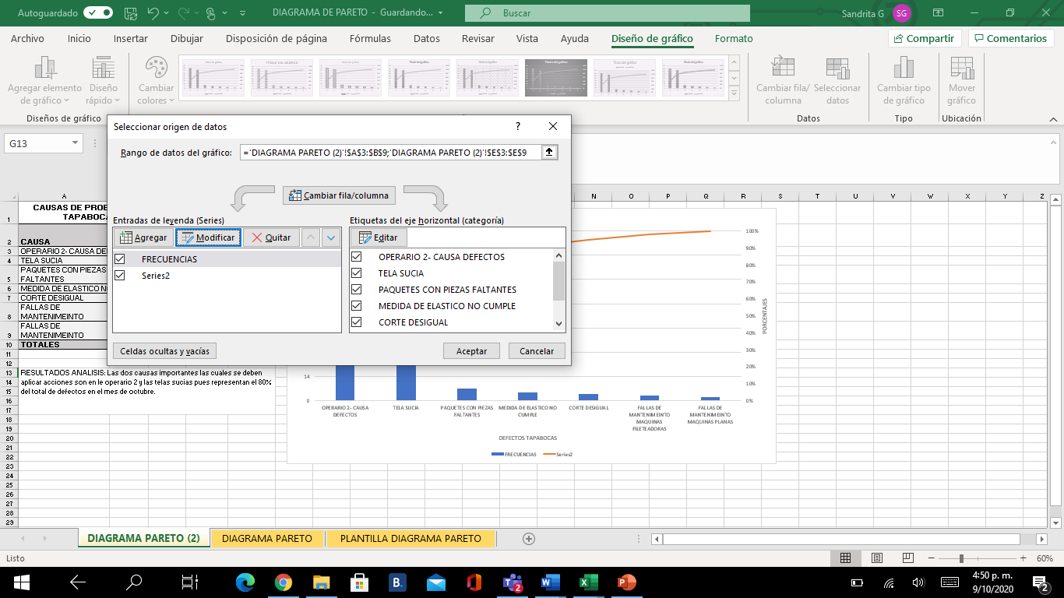

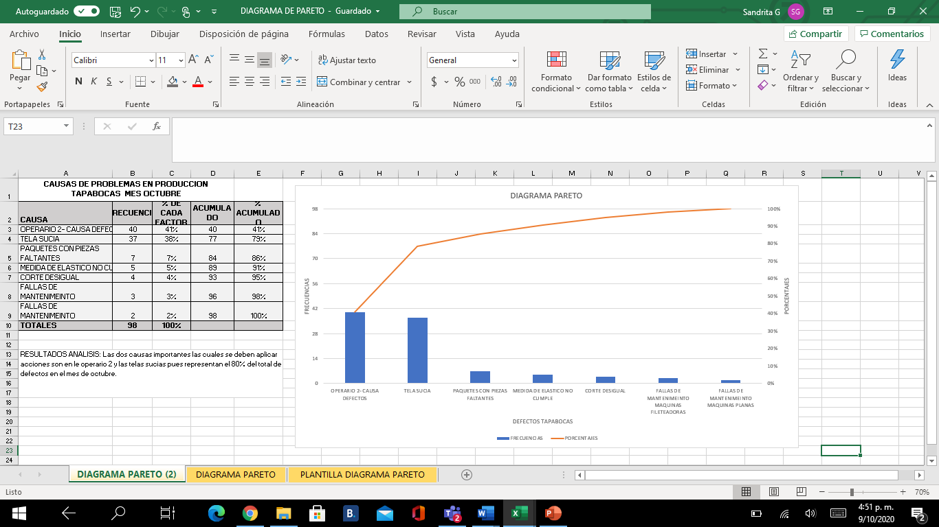

1. Analizar los datos diferenciando el 80% de los pocos vitales los cuales son más importantes para establecer planes de mejora. Se puede visualizar que las causas vitales son las 2 primeras que generan el 80% de los defectos, para el ejemplo de los tapabocas en el mes de octubre.

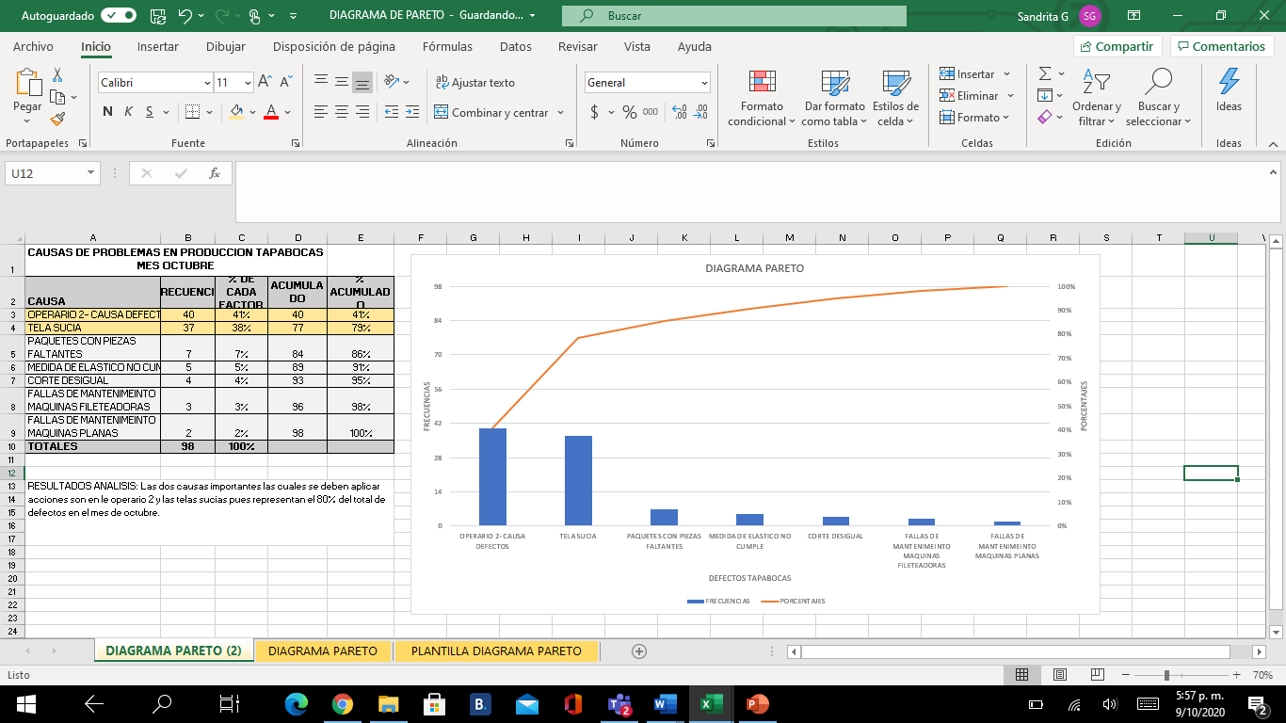

Análisis: Las dos causas importantes las cuales se deben aplicar acciones son en el operario 2 y las telas sucias pues representan el 80% del total de defectos en el mes de octubre.

|  |
| --- |
| En el material complementario encuentra la plantilla en Excel para desarrollar este tipo de gráfico. |